Le genre épistolaire-II-Lettres d'Héloïse et Abélard

François Villon , Ballade des Dames du temps Jadis, Le Testament, publié en 1489 - Le titre de Ballade des dames du temps, a été donné par Clément Marot dans son édition de 1533,Topos : Ubi sunt ?

Dictes-moy où, n’en quel pays,
Est Flora, la belle Romaine ;
*Archipiada, ne Thaïs, (Alcibiade,général athénie, n pris pour une courtisane)
Qui fut sa cousine germaine ;
Echo, parlant quand bruyt on maine
Dessus rivière ou sus estan,
Qui beauté eut trop plus qu’humaine ?
Mais où sont les neiges d’antan !
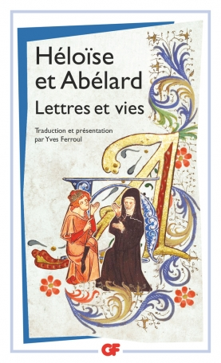
Où est la très sage Heloïs,
Pour qui fut chastré et puis moyne
Pierre Esbaillart à Sainct-Denys ?
Pour son amour eut cest *essoyne (*Empêchement, embarras, difficulté en part. Phys .mutilation )
Semblablement, où est la royne
Qui commanda que *Buridan (Philosophe fr.s /Paradoxe de l'âne.Confondu avec l'affaire de la Tour de Nesle)
Fust jetté en ung sac en Seine ?
Mais où sont les neiges d’antan ! (…)...........................................................................................

  - Introduction : Yves Ferroul
  - Traduction : Yves Ferroul
Il est le plus célèbre professeur de son époque. Elle est la plus cultivée des jeunes filles du royaume. Il se sent jeune, beau, irrésistible : il veut la conquérir, elle devient follement amoureuse. Ils oublient tout pour leur passion, ont un fils, finissent par se marier… Mais elle a une famille rancunière, qui désire venger le déshonneur d’une femme du clan. On le châtre. Les époux en sont bouleversés et se retirent chacun dans un monastère. Des années plus tard, elle écrit. Elle lui rappelle qu’elle l’a aimé à la face du monde d’un amour sans limites et l’a toujours placé dans son cœur bien plus haut que Dieu lui-même. Telle est l’histoire d’amour d’Héloïse et Abélard. Émouvante source de réflexion sur le sens à donner à sa vie et sur la quête de la perfection dans les domaines intellectuel, affectif, sensuel et moral, elle ne cesse de fasciner les lecteurs depuis ce XIIe siècle où elle a été vécue.
- GF - Littérature et civilisation
- Paru le 22/04/2015

- Lettre I Lettre d'Abélard à un ami ou Histoire de mes malheurs (1132-3)
- Abélard, en consolation à son ami
Lettre II Première lettre d'Héloïse à Abélard
- A son seigneur, ou plutôt à son père
- à son époux , ou plutôt à son frère
- sa servante, ou plutôt sa fille
- son épouse , ou plutôt sa sœur,
- A Abélard, Héloïse
Lettre III Réponse d'Abélard à Héloïse
A Héloïse, sa sœur très chère dans le Christ,
Abélard, son frère dans le même Christ
Lettre IV Réponse d'Héloïse au même Abélard-
A mon unique après le Christ,
son unique dans le Christ
Lettre V Seconde réponse d'Abélard à Héloïse-
A l'épouse du Christ,
son serviteur

Plus deux annexes :
1-La dispute entre Roscelin et Abélard.2-Lettre de Foulques, Prieur de Deuil, à Pierre Abélard.

PREMIÈRE LETTRE D'HÉLOÏSE À ABÉLARD
Lettre II

Couvent du Paraclet, Champagne
A son seigneur, ou plutôt son père; à son époux, ou plutôt son frère; sa servante, ou plutôt sa fille; son épouse, ou plutôt sa soeur, à Abélard,

HÉLOÏSE
Mon bien-aimé, le hasard vient de faire passer entre mes mains la lettre de consolation que tu écrivis à un ami. Je reconnus aussitôt, à la suscription, qu'elle était de toi. Je me jetai sur elle et la dévorai avec toute l'ardeur de ma tendresse : puisque j’avais perdu la présence corporelle de celui qui l'avait écrite, du moins les mots ranimeraient un peu pour moi son image.(...)
(…) Après avoir raconté les persécutions dirigées contre toi par tes maîtres, puis l’injuste attentat perpétré sur ton corps, tu as peint l'exécrable jalousie et l'acharnement de tes condisciples, (...)
Aussi te conjurons-nous, par le Christ qui, en vue de sa propre gloire, te protège encore d'une certaine manière, nous, ses petites servantes et les tiennes, de daigner nous écrire fréquemment pour nous tenir au courant des orages où tu es aujourd'hui ballotté. (...) (…) Mais, quel que soit l'objet de tes lettres, elles nous seront toujours douces, ne fût-ce qu'en nous témoignant que tu ne nous oublies pas.(...)
Tu as écrit à ton ami une très longue lettre où, à propos de ses malheurs, tu lui parles des tiens. En les rappelant ainsi en détail, tu avais en vue de consoler ton correspondant; mais tu n'as pas peu ajouté à notre propre désolation. (...) Mais tu es engagé envers nous par une dette bien plus pressante: qu'on ne nous appelle pas, en effet, tes « amies », tes « compagnes ", ces noms ne nous conviennent pas; nous sommes celles qui seules t'aiment vraiment, tes « filles »; qu'on emploie, s'il s'en trouve, un terme plus tendre et plus sacré ! (...)
Tu possèdes une science éminente, je n'ai que l'humilité de mon ignorance: mieux que moi, tu sais combien de traités les Pères de l'Église écrivirent pour l'instruction, la direction et la consolation des saintes femmes, et quel soin ils mirent à les composer. Aussi m'étonnai-je grandement de voir depuis si longtemps que tu mets en oubli l'oeuvre à peine commencée de notre conversion. Ni le respect de Dieu, ni notre amour, ni les exemples des Saints Pères n'ont pu te décider à soutenir, de vive voix ou par lettre, mon âme chancelante et sans cesse affligée de chagrin! Et pourtant, tu sais quel lien nous attache et t'oblige, et que le sacrement nuptial t'unit à moi, d'une manière d'autant plus étroite que je t'ai toujours, à la face du monde, aimé d'un amour sans mesure.(...)
Quel roi, quel philosophe, pouvait égaler ta gloire ? Quel pays, quelle ville, quel village n'aspirait à te voir ? (…) Quelle reine, quelle grande dame, n'a pas envié mes joies et mon lit ?

Tu possédais deux talents, entre tous, capables de séduire aussitôt le coeur d'une femme : celui de faire des vers, et celui de chanter.(...) (...)Tu leur dois d'avoir composé, sur des mélodies et des rythmes amoureux tant de chansons dont la beauté poétique et musicale connut un succès public et répandit universellement ton nom. (…) Et, comme la plupart de ces chansons célébraient nos amours, bientôt mon nom se répandit en maintes contrées, excitant contre moi les jalousies féminines.(...)
J'ai gravement péché, tu le sais; pourtant, bien innocente. Le crime est dans l'intention plus que dans l'acte (…) Mais quelles furent mes intentions à ton égard, toi seul, qui les éprouves, en peux juger.(...) Dis-moi seulement, si tu le peux, pourquoi, depuis notre conversion monastique, que tu as seul décidée, tu m'as laissée avec tant de négligence tomber en oubli; pourquoi tu m'as refusé la joie de tes entrevues, la consolation de tes lettres. Dis-le, si tu le peux, ou bien je dirai, moi, ce que je crois savoir, ce que tous soupçonnent! C'est la concupiscence, plus qu'une affection véritable, qui t'a lié à moi, le goût du. plaisir plutôt que l'amour. (...)(...)
Je t’ai suivi dans le cloître, que dis-je ? Je t'y ai précédé. On pourrait croire que le souvenir de la femme de Loth se retournant derrière elle, t'engagea à me revêtir la première du saint habit, et à me lier à Dieu par la profession avant de t'y lier toi-même. Je l'avoue, cette défiance, la seule que tu marquas à mon égard, m'a fait profondément souffrir, et m'a couverte de honte. Dieu sait que, sur un mot de toi, je t'aurais précédé, je t'aurais suivi sans hésiter jusqu'au séjour même de Vulcain ! (…)
(...)
Au nom de Dieu même à qui tu t'es consacré, je te conjure de me rendre ta présence, dans la mesure où cela t'est possible, en m'envoyant quelques mots de consolation. Fais-le du moins pour que, nantie de ce réconfort, je puisse vaquer avec plus de zèle au service divin! Quand jadis tu m'appelais à des plaisirs temporels, tu m’accablais de lettres, tes chansons mettaient sans cesse sur toutes les lèvres le nom d’Héloïse. (...) Ne serait-il pas plus juste de m'exciter aujourd'hui à l'amour de Dieu, que de l’avoir fait jadis à l'amour du plaisir! Considère, je t'en supplie, la dette que tu as envers moi; prête l'oreille à ma demande.
Je termine d'un mot cette longue lettre : adieu, mon unique.
Dans "Abélard et Héloïse correspondance", Bibliothèque médiévale, texte établi et présenté par Paul Zumthor, 10/18, UGE, 1979.
….................................................................................................................................................................
Abélard ((Pierre)1079-1142) Né au Pallet, près de Nantes, mort au prieuré saint-Marcel près de Châlons -sur- Saône// 1090-Naissance de Bernard de Clairvaux

1111-6 :début de la relation avec Héloïse, nièce du chanoine Fulbert qui lui avait assuré une éducation soignée. (Latin, grec, hébreu, musique) 1116 : naissance de leur fils Astrolabe. 1117-8: vengeance de Fulbert.
1121 Concile de Soissons . Condamnation. Scandale à St Denis. 1127 Abbé de Saint-Gildas .1139 : conflit avec Saint Bernard. 1140: Rome, Cluny, Réconciiation avec Bernard -1142 : mort Retour de sa dépouille au Paraclet.

Héloïse (1101-1164)
A Argenteuil.
Entrées en religion

1122 : fondation du Paraclet (Nogent-sur Seine)
1129: abbesse du Paraclet
1144;sollicite une prébende pour Astrolabe
1164:mort, enterrée aux côtés d'Abélard.
1497 : transfert des ossements des deux époux dans l'église du Paraclet
1792 : transfert à Nogent / Seine , avant la vente du Paraclet comme bien d'émigrés.
1817 : transfert des restes au cimetière du Père-Lachaise.(voir ci-dessous)
….....................................................................................................................................................
LES LETTRES.

Les plus anciens manuscrits ne datent que du milieu du XIII ème siècle, soit un siècle après les événements.> controverses.
Après des études érudites on peut estimer que ce dossier a été constitué pour rendre compte des débuts du Paraclet.
On peut le « considérer avec les yeux d'une religieuse du Paraclet, comme le récit de la conversation de ses fondateurs, raconté subjectivement (d'abord en monologue puis en dialogue)et couronné à la fin par l'oeuvre commune et objective »( P.31Introdution, édition Yves Féroul).
Mais ce travail d'organisation est-il le fait d'Héloïse ou celui des religieuses après la mort de la première mère abbesse ? Rien actuellement ne permet d'en décider.

Modèle de ces lettres polyphoniques : les Héroïdes d'Ovide.
Postérité/romans épistolaires:
Les letres de la religieuse portugaise, (Guilleragues), La Nouvelle Héloïse de J-J. Rousseau , Paméla ou la vertu récompensée, Richardson (1740), Les souffrances du jeune Werther , Goethe (1774)

Quelques traits de personnalité , quelques phrases et un rapprochement moderne: (lequel?)

H. à A. -« Quel roi, quel philosophe, pouvait égaler ta gloire ? Quel pays, quelle ville, quel village n'aspirait à te voir ? »
-A à H- « Qu'il serait indécent que tes mains consacrées qui aujourd'hui tournent les pages des livres saints soient occupées aux vulgaires besognes féminines ! Dieu à daigné nous hisser hors des ordures de cette fange, des débauches de cette boue, et nous attirer à Lui avec cette force dont il afrappé Paul pour le convertir ».

Qui a écrit ? « J'aimerais , le jour où un homme me subjuguerait par son intelligence, son autorité »
« C'est un merveilleux entraîneur intellectuel » . »Dans les discussions, il était dialectiquement imbattable »
« Il fit savoir qu'il ne deviendrait jamais un père de famille, ni même un homme marié »
ET ceci : « J'avais toujours pensé qu'un grand homme devaitse garder libre, qu'il fallait poursuivre son chemin impitoyablement .et encore : « Prenez garde de ne pas devenir une femme d'intérieur»

File:Père-Lachaise - Division 7 - Abélard 02.jpg

Par Pierre-Yves Beaudouin — Travail personnel, CC BY-SA 3.0, https://commons.wikimedia.org/w/index.php?curid=21034777

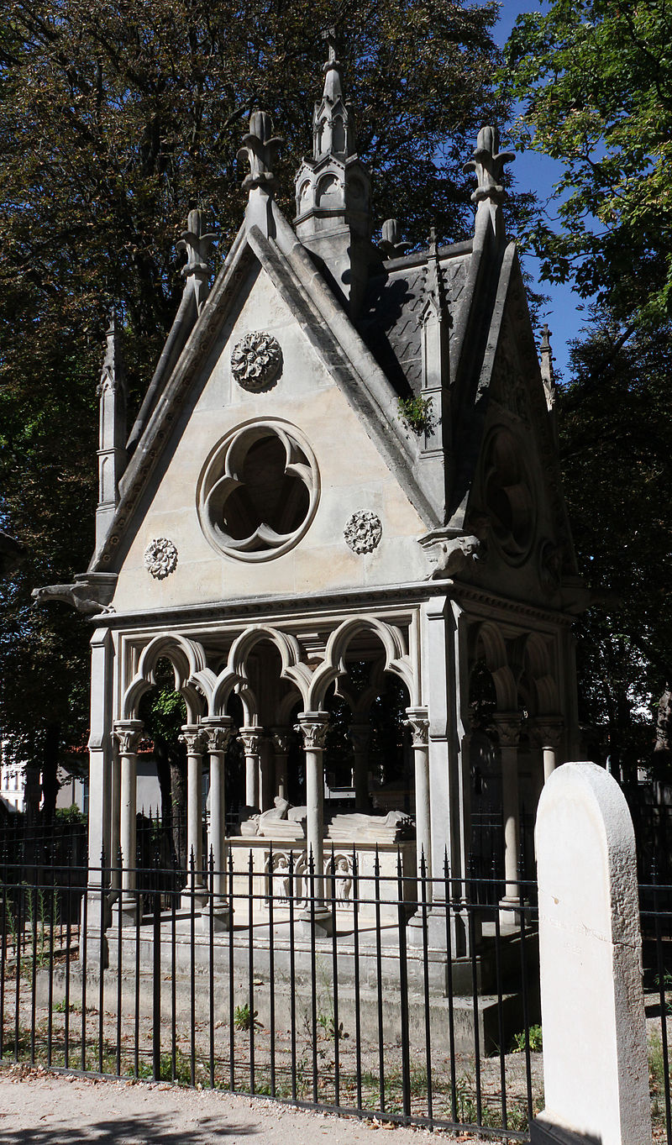
Par Pierre-Yves Beaudouin — Travail personnel, CC BY-SA 3.0, https://commons.wikimedia.org/w/index.php?curid=21034777

